
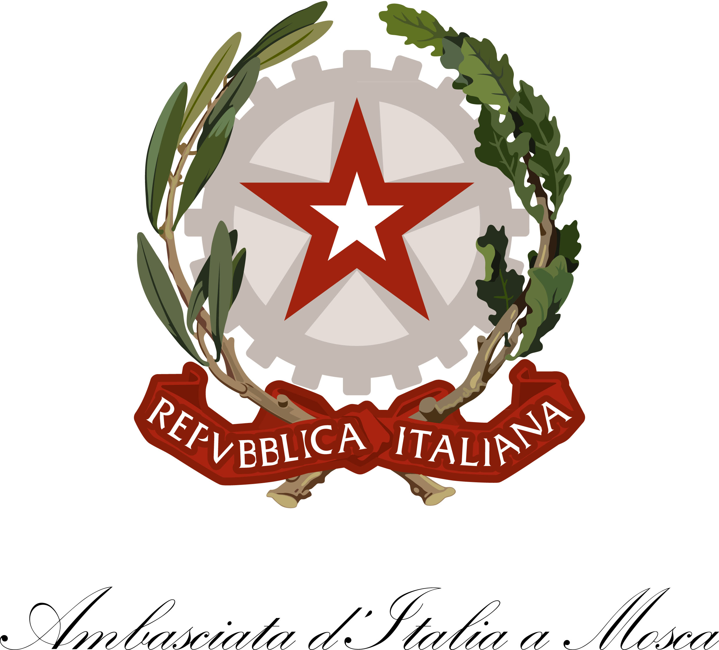


Открытие VI Фестиваля итальянской кухни Buonа ITALIA – Marche.

Вечером 22 октября 2013 года Торжественный прием по случаю Открытия VI Фестиваля итальянской кухни Buona ITALI – Marche собрал в зале приемов Посольства Италии в Москве лучших шеф-поваров итальянских ресторанов Москвы, руководителей итало-российских компаний, деятелей культуры и искусства, не скрывающих свою страсть к итальянской кухне.

Церемония была открыта учредителем Фестиваля Buona ITALIA, генеральным директором Издательского дома «Ита Каза эдитриче» - Михитаровой Ириной, которая сказала несколько слов о Перекрестном Годе туризма Италия – Россия 2013/2014, в рамках которого проводится Фестиваль в этот раз.

Почетные гости вечера - официальная делегация региона Марке (Италия) во главе с президентом региона Джан Марио Спакка (Gian Mario Spacca) - представили гостям туристический потенциал региона и особенности его гастрономической культуры.

Гости вечера наслаждались элегантным фуршетом из специалитетов маркиджанской кухни, подготовленным шеф-поваром региона Марке Джанфранко Торбидони (Gianfranco Torbidoni): колбасы и сыры в сопровождении джемов и меда, региональное прошутто, порезанное вручную, а на горячее - маккерончини ди Кампофилоне (с соусом из прошутто дольче, гуанчале, панчетты, сладкого сезонного сыра ди гротта, пассаты ди помодоро, и оливкового масла) и Ариста ди майале в панировке из трюфелей и оливкового масла в качестве второго блюда. Традиционные маркиджанские сладости в сопровождении лучших вин региона дополнили торжество вкуса.

Церемонию Открытия посетили заслуженные телеведущие и звезды телеэкранов: Анна Шатилова, Елена Малышева, Лариса Гузеева, Ильдар Жандарев, Виктор Гусев, Борис Берман, Борис Ноткин, Усанова Елена и другие.

Андрей Ковалев, глава Издательского Дома «Ита Каза эдитриче», презентовал гостям особенный художественный проект, реализованный при всесторонней поддержке Правительства Москвы. Речь идет об Open-air выставке архивных фотографий легендарных итальянских производств в Столешниковом переулке, где будут представлены старинные фотографии из архивов местных производств региона Марке (Италия), а также фотографии таких именитых брендов, как Barilla, Galbani, Ferrero.
Избранные иллюстрации и истории компаний будут объединены в специально подготовленном печатном каталоге, который каждый желающий сможет найти в ресторанах-участниках Фестиваля.

Фестиваль итальянской кухни Buona ITALIA, организатором которого является журнал «Buona ITALIA – Философия итальянской кухни», стартовал 22 октября 2013 года и продлится целый месяц более чем в 30 ведущих ресторанах итальянской кухни Москвы, Санкт-Петербурга, Самары, Краснодара и Сочи.

Напомним, что тема Фестиваля этого года - «Ретро»: старинные рецепты, забытые вкусы и легендарные производства. Каждый ресторан-участник Фестиваля предложит свое уникальное меню, которое позволит гостям узнать больше о культуре и старинных традициях, присущих итальянской кухне.

Для гостей и поклонников Фестиваля также подготовлен специальный выпуск гастрономического журнала «Buona ITALIA – Философия итальянской кухни», на страницах которого можно будет найти фестивальное меню ресторанов-участников и список ресторанов, которые непременно стоит посетить.

Фестиваль проводится при поддержке Посольства Италии в Москве, Института внешней торговли Италии, Итальянского Института Культуры, ENIT – Национального агентства по туризму Италии, Итало-Российской Торговой Палаты, Торгово-Промышленной палаты РФ и Правительства Москвы
Организатор, журнал «Buona ITALIA – Философия итальянской кухни», благодарит спонсоров:
- компанию Barilla - производителя пасты и соусов №1 в Италии,
- сеть супермаркетов Премиум класса «Азбука Вкуса»,
- компанию «Ферреро Руссия»,
- салаты «Белая Дача»,
- компанию Monini,
- ЗАО "Лакталис-Восток" - производителя, в том числе, итальянских сыров под брендом Galbani – моцареллы № 1 в Италии и России,
- Группу компаний «ЛУДИНГ»,
- Компанию «Алеф Кофе и Чай»,
- Комплекс Korston Hotel Moscow.

Официальная вода Фестиваля – FIUGGI.

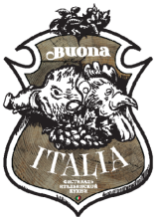
Контакты для аккредитации прессы на дальнейшие мероприятия Buona ITALIA:

Анна Стрельченко
+7 964 528 17 70
Anna.Strelchenko@gmail.com
facebook.com/FestivalBuonaITALIA
buonaitalia.ru






